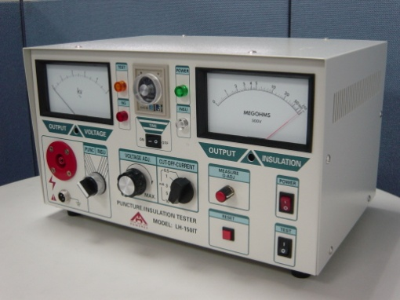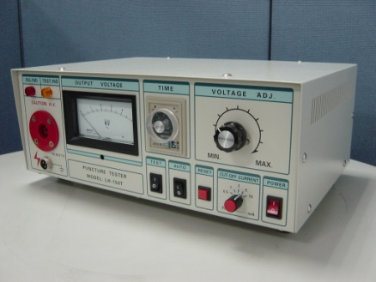
一. LH-150I & LH-150IT絕緣/耐壓測試機電氣規格
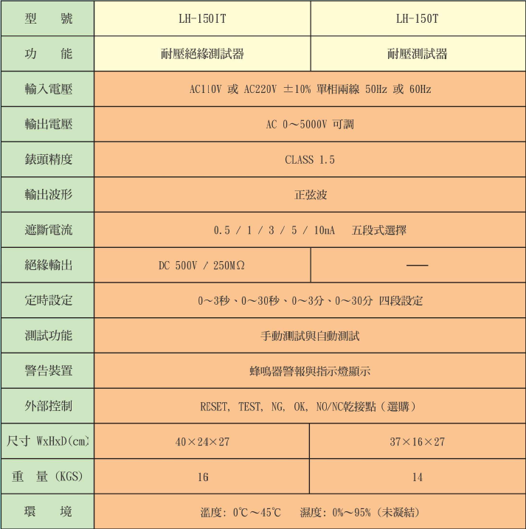

二.絕緣/耐壓測試機功能及特點
1.本公司生產的耐壓測試機系列的特點是專做各種電子產品、電子設備和
零件的耐壓測試並使此類產品能順利通過 CNS, UL, JIS, CE, BE… 等的標準規定。

2. 本機具有漏電電流不合格的判斷、定時裝置、遙控等功能及測試、重置、不合格
輸出等之繼電器輸出點可做自動測試，以達到減少人力增加產能之目的。

3.應用場所: 研發、品管、實驗室、生產線、耐壓測試必備之設備電子、
電機工廠，申請任何國家安全標準必備之設備。

4.測試產品: 電腦週邊設備、家電產品、電機產品、通信產品、OA產品、燈飾製品、
小家電製品、照明設備、電子零組件、變壓器、馬達、壓縮機、電熱管、電線、電覽等。

POWER電力網
寶膺企業有限公司
TEL︰02-2910-0100 FAX︰02-2918-8081
http://www.001a.com.tw e-mail:power@001a.com.tw
穩壓器AVR 電力變壓器 不斷電系統UPS 絕緣耐壓機 電壓調整器
整廠穩壓系統 標準電源 直流電源

